Лабораторная работа №9

Удалённый доступ в Linux

Цель работы: Ознакомиться на практике со средствами удалённого управления в ОС Linux. Приобрести опыт и навыки управления удалённым доступом в Linux.

Ход работы

1. Проверим запущен ли сервер xinetd.

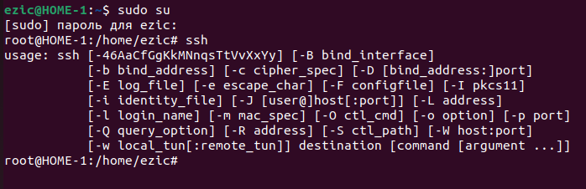

1. Проверяем наличие ssh-клиента c помощью команды find

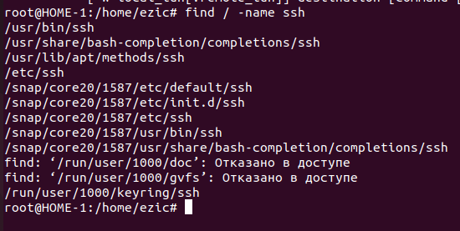

1. включаем ssh в список доверенных служб

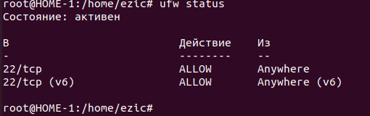

1. подключиться через ssh к удаленному серверу (находим ip)

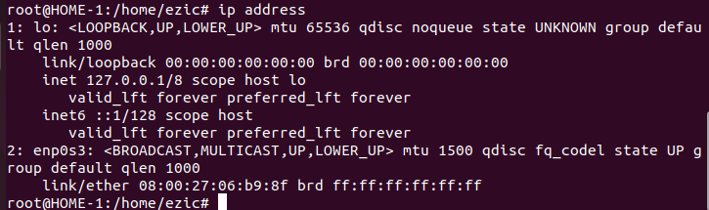



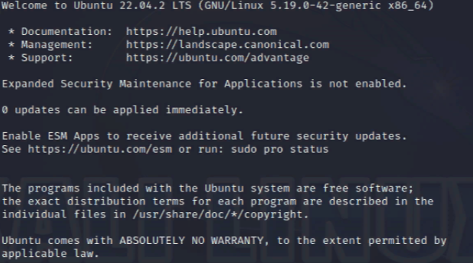

1. Открываем удаленно xinetd.conf через vi



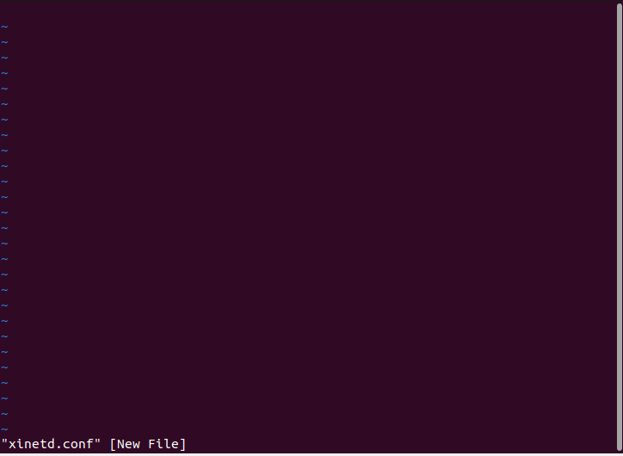

1. ps –e

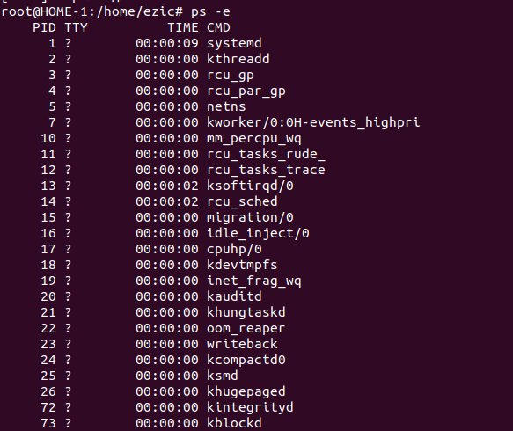

1. Удаленно перезагружаем компьютер

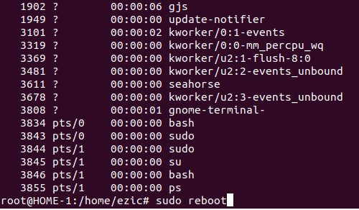

1. С помощью putty подключаемся удаленно

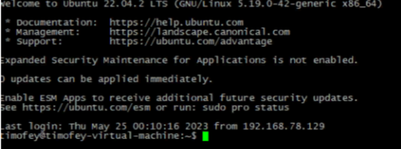

1. Запускаем startx



Вывод: на данном занятии я ознакомился на практике со средствами удалённого управления в ОС Linux. Приобрел опыт и навыки управления удалённым доступом в Linux.